Kita akan membuat objek nyata berupa USB Flash Disk yang pastinya Anda sering melihatnya dan

Anda juga pasti sudah mempunyai-nya.

Langkah untuk membuat USB Flash Disk adalah sebagai berikut :

1. Buat objek persegi panjang dan lingkaran seperti gambar berikut :

**Gambar 7.9** *Objek persegi panjang dan lingkaran*

2. Letakan lingkaran diujung objek persegi panjang, seleksi kedua objek dan lakukan proses **Weld**

pada kedua objek tersebut sehingga menjadi satu objek.

**Gambar 7.10** *Melakukan proses Weld*

3. Dengan **Shape Tool** lalu lengkungkan garis pada bagian kiri seperti berikut :

**Gambar 7.11** *Menggunakan shape tool untuk melengkungkan objek*

4. Buat lingkaran kecil, ukuran dan posisi seperti gambar berikut :

**Gambar 7.12** *Membuat lingkaran kecil*

5. Seleksi kedua objek, lakukan proses **Trim** untuk memotong bagian pada persegi panjang yang

telah dimodifikasi tadi, hapus lingkaran kecil tadi.

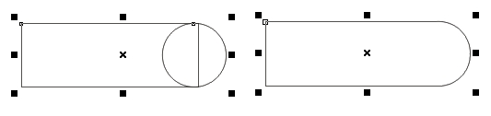

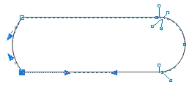

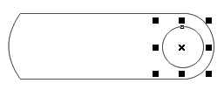



**Gambar 7.13** *Proses Trim*

6. Berikan warna gradasi linier, pilih custom dengan 3 warna yaitu silver 30%Black, silver

60%Black dan putih dan pada angle -90.

**Gambar 7.14** *Memberi warna gradasi linier*

7. Selanjutnya hilangkan outline-nya.

**Gambar 7.15** *Menghilangkan outline*

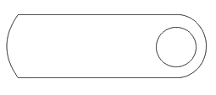

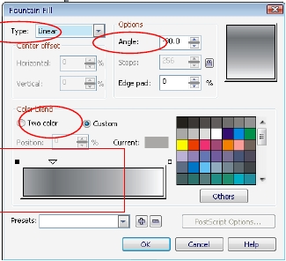

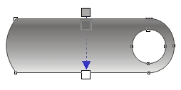





8. Buatlah objek persegi panjang dengan rectangle corner roundness 35

dan

buat juga lingkaran dan posisikan seperti gambar berikut :

**Gambar 7.16** *Membuat persegi dan lingkaran*

9. Seleksi kedua objek tadi, lalu takukan proses **Weld.**

**Gambar 7.17** *Proses Weld*

10. Berikan warna gradasi linier dengan custom color dari merah tua, merah ke merah muda, pada

angle -90 hingga seperti gambar berikut :

**Gambar 7.18** *Memberi warna gradasi linier*

11. Lalu hilangkan outline-nya.

**Gambar 7.19** *Menghilangkan outline*

12. Selanjutnya kita akan membuat connector USB-nya, buat persegi panjang kecil dan posisikan



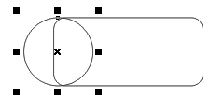

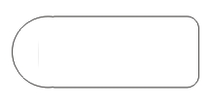

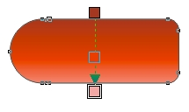





seperti gambar berikut :

**Gambar 7.20** *Membuat connector USB*

13. Berikan warna gradasi linier dengan custom color putih, silver 50%Black, dan putih, pada angle

90.

**Gambar 7.21** *Memberikan warna gradasi linier*

14. Pilih persegi panjang gradasi silver tadi, tekan **Ctrl + End** pada keyboard. Kemudian buatlah

objek – objek seperti gambar berikut :

**Gambar 7.22** *Menambahkan objek*

15. Kelompokan atau group semua objek tadi (kecuali objek yang pertama dibuat).

**Gambar 7.23** *Mengelompokan objek-objek*

16. Lalu posisikan pada ujung objek yang pertama dibuat. Lihat gambar berikut :

x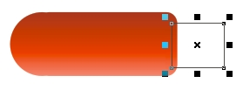

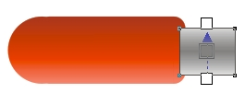

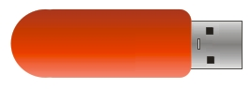

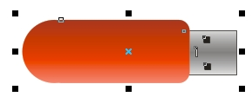



**Gambar 7.24** *Memposisikan objek*

17. Klik sekali lagi pada objek tadi hingga muncul titik tengah seperti gambar berikut :

**Gambar 7.25** *Memunculkan titik tengah*

18. Lalu geser titik tengan tersebut ke bagian tengah lubang lingkaran pada objek yang pertama

dibuat.

**Gambar 7.26** *Menggeser titik tengah*

19. Lalu pada Angle of Rotation, tuliskan 310 dan objek pun akan berputar hingga seperti gambar

berikut :

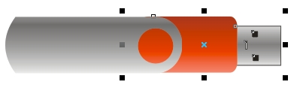

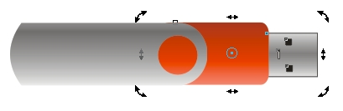

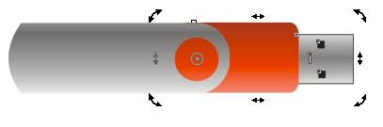



**Gambar 7.27** *Memutar objek 310’*

20. Buatlah objek kecil seperti gambar berikut untuk membuat tempat tali gantungan :

**Gambar 7.28** *Membuat suatu objek*

21. Letakan dibagian ujung kiri pada objek seperti berikut lalu tekan **Ctrl + End** pada keyboard.

**Gambar 7.29** *Memposisikan objek*

22. Selanjutnya group objek kecil tadi dengan objek yang berwarna gradasi silver atau objek yang

pertam dibuat. Berikan efek bayangan pada objek dengan **Interactive Drop Shadow Tool.** Pilih

Small Glow dan pada drop shadow opacity atur dengan 20

hingga hasilnya

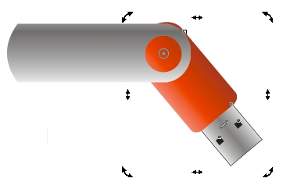

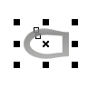

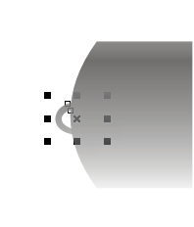





seperti gambar berikut :

**Gambar 7.30** *Memberikan efek bayangan*

23. Lalu lakukan hal yang sama pada objek yang sebagai tangkai USB, pilih objek lalu beri efek

bayangan untuk pengaturannya sama dengan pengaturan pada no 22.

**Gambar 7.31** *Memberikan efek bayangan*

24. Buat lingkaran kecil lagi dan posisikan pada lubang lingkaran seperti gambar berikut :

**Gambar 7.32** *Membuat lngkaran kecil posisi di tengah lubang*

25. Hilangkan outline-nya dan beri warna merah tua lalu beri efek transparan tipe radial pada objek

hingga seperti gambar berikut :

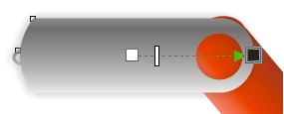

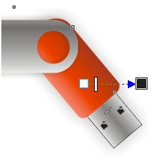

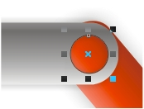



**Gambar 7.33** *Memberi efek transparan*

26. Objek masih dalam keadaan terpilih, beri efek bayangan pada objek pilih bayangan small glow

aturlah hingga seperti gambar berikut :

**Gambar 7.34** *Mengatur efek bayangan*

27. Sekarang USB Flash Disk sudah setengah jadi, hasilnya seperti gambar berikut :

**Gambar 7.35** *USB Flash Disk setengah jadi*

28. Selanjutnya akan membuat objel untuk tali USB-nya. Ikuti langkah-langkah berikut ini :

a) Pertama kita akan membuat tali gantungan pada USB. buat objek garis lengkung dengan

**Pen Tool** dan dimodifikasi dengan **Shape Tool** (Anda pastilah sudah bisa membuatnyakan)

serta beri nilai 2 pt pada outline-nya, letakan persis diujung tempat gantungan seperti

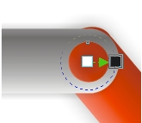



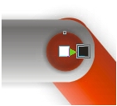

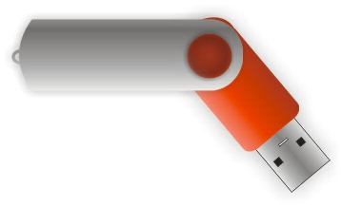



gambar dibawah ini :

**Gambar 7.36** *Membuat objek seperti tali*

b) Lalu kita akan membuat objek sebagai tempat gantungan tali seperti gambar berikut :

**Gambar 7.37** *Gambar tempat gantungan*

c) Buat dua objek seperti gambar berikut

**Gambar 7.38** *Membuat 2 buah objek*

d) Letakan objek hingga menyatu dan lakukan proses **Weld** untuk menjadikan objek menjadi

satu.

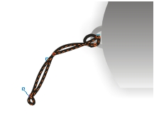



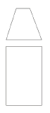



**Gambar 7.39** *Melakukan proses Weld*

e) Buat dua buah objek persegi panjang seperti berikut :

**Gambar 7.40** *Membuat 2 persegi panjang*

f) Posisikan dua objek tadi seperti gambar berikut, pilih semua objek dan lakukan proses **Trim**

untuk memotong objek, hapus objek yang tidak diperlukan :

Menyeleksi semua

objek

Hasil dari

proses Trim

**Gambar 7.41** *Memposisikan objek dan melakukan proses Trim*

g) Berika warna gradasi pada objek seperti berikut :

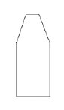

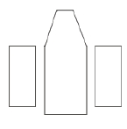

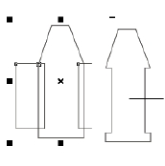



**Gambar 7.42** *Memberi warna gradasi linier*

h) Buat lagi objek persegi panjang kecil dan beri warna hitam serta berikan warna pada outline

dengan putih.

**Gambar 7.43** *Membuat dan memberi warna pada objek*

i) Salin objek tadi menjadi dua dan kecilkan ukurannya, berikan warna putih. Kemudian

seleksi objek persegi panjang yang besar warna hitam dan persegi panjang warna putih,

lalukan proses Trim lagi.

**Gambar 7.44** *Menyalin objek & melakukan proses Trim*

j) Kelompokan objek-objek tadi. Dengan menggunakan **Interactive Drop Shadow Tool** beri

efek bayangan pada objek tadi hingga seperti gambar berikut ini :

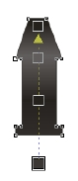









**Gambar 7.45** *Memberikan efek bayangan*

k) Sesuaikan ukuran dengan tali gantungan yang tadi Anda buat hingga seperti gambar berikut

ini :

**Gambar 7.46** *menyesuaikan ukuran dan memposisikan objek*

l) Langkah berikutnya adalah buatlah objek garis lengkung untuk sebagai tali. Untuk cara

pembuatan objek garis lengkung Anda pasti sudah bisa kan?. Hingga objek tampak seperti

gambar berikut :

**Gambar 7.47** *Membuat objek lengkungan untuk sebagai tali*

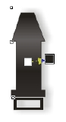

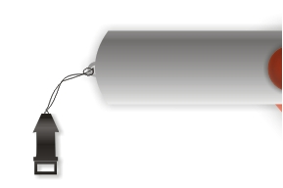

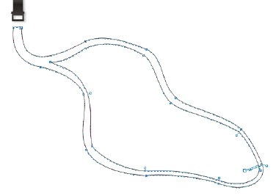



m) Langkah terakhir untuk pembuatan gantungan pada USB adalah berikan warna hitam pada

tali yang dibuat tadi dengan outline warna putih, berika efek bayangan pada tali dan letakan

atau posisikan tali seperti gambar berikut :

**Gambar 7.48** *Memposisikan tali dan memberi warna hitam*

29. Langkah terakhir adalah tambahkan beberapa objek atau teks untuk memperindah atau

memberikan efek yang nampak seperti nyata. Dan hasil akhirnya adalah seperti gambar berikut :

Q

**Gambar 7.49** *Hasil akhir dari USB Flash Disk*

